Открытый образовательный проект «Добрый город ⁠«КОНСТРУКТОРиЯ⁠» Конкурс «Роботы вокруг нас»
Нет руля и нету шин,
Но я родственник машин.
Хоть с квадратной головой,
Я почти как вы живой:
Я стою и я хожу.
Кто захочет, с тем дружу
Пусть немного твердолобый,
Но я очень добрый робот.

В мире современных технологий нас все больше и больше окружает робототехника. Роботы - это очень интересная тема, которая не оставит равнодушными многих, она всегда актуальна. Современные дети уже с малых лет увлекаются робототехникой, а некоторые и вовсе собирают своих роботов. Ребята нашего детского сада приняли участие в открытой городской выставке рисунков «Роботы вокруг нас», которая прошла в рамках образовательного проекта «Добрый город «КОНСТРУКТОРиЯ».
В нашем детском саду был проведен конкурс рисунков "Роботы вокруг нас", где ребята в своём рисунке могли выразить свои творческие идеи и фантазии. В группе были организованы и проведены познавательные беседы о видах и типах роботов (Робот – игрушка, Робот – помощник, Робот – ученый, Робот – защитник), организована «творческая мастерская» - рисование художественных произведений по теме «Роботы вокруг нас». Ребята проявили инициативу, креативность мышления и художественный талант в реализации творческих работ! Фантазия детей была безгранична, и каждый рисунок по-своему уникален.
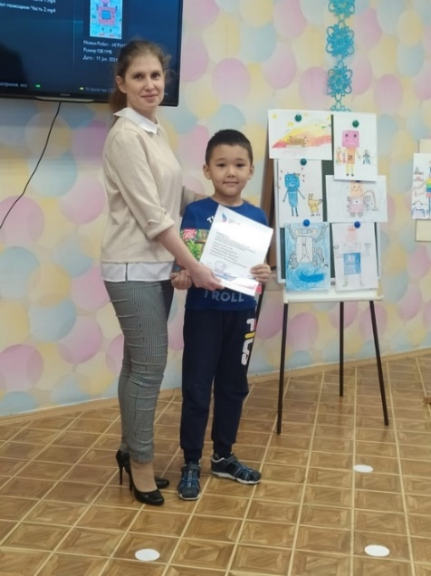
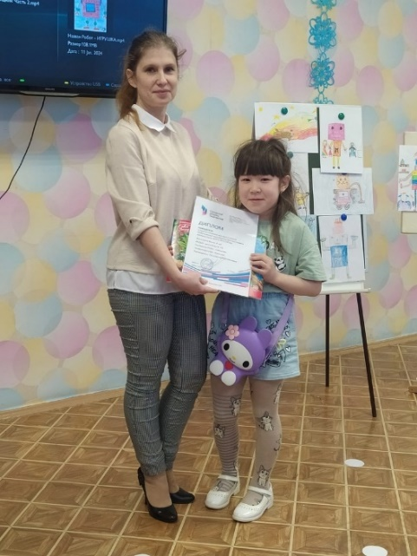

18.12.2023г. были подведены итоги открытой городской выставки рисунков "Роботы вокруг нас.
Дипломами победителя награждены:
Жумагулова Ясина в номинации «Робот помощник «Кулинар»
Орозматов Али в номинации «Робот – защитник. «Оптимус»

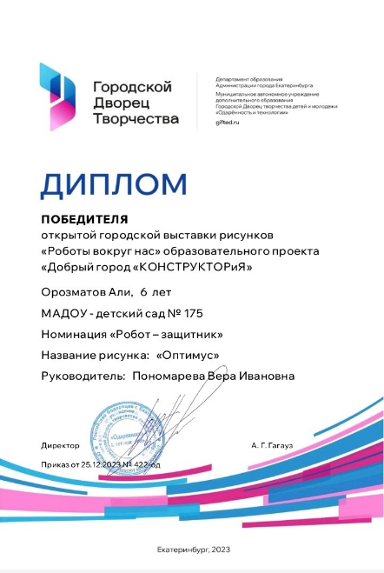
Поздравляем наших победителей!
